**物质旋光率的测量**

2022级 人工智能 ZYH

**引言**

介质的旋光性质反映了光与物质相互作用过程的宏观现象，由此可获得物质分子结构的重要资料。平面偏振光通过处于磁场中的某些物质时，振动面会发生旋转，这种现象称为法拉第磁光效应。物质的这种性质称为磁致旋光性，它表明光现象与磁现象之间有联系。旋光仪是测定物质旋光度的仪器。通过对样品旋光度的测定，可以分析确定物质的浓度、含量及纯度等。旋光仪广泛用于医药、食品、有机化工等各个领域，如医学上抗菌素、维生素、葡萄糖等药物分析，食品生产中食糖、味精、酱油等生产过程的控制及成品检查，等等

**一、实验目的**

1、确定光源的偏振性

2、验证马吕斯定律

3、测量葡萄糖溶液的旋光率

**二、实验仪器**

OEX-PSP偏振光旋光实验仪、装有15% 质量浓度葡萄糖溶液的样品管。

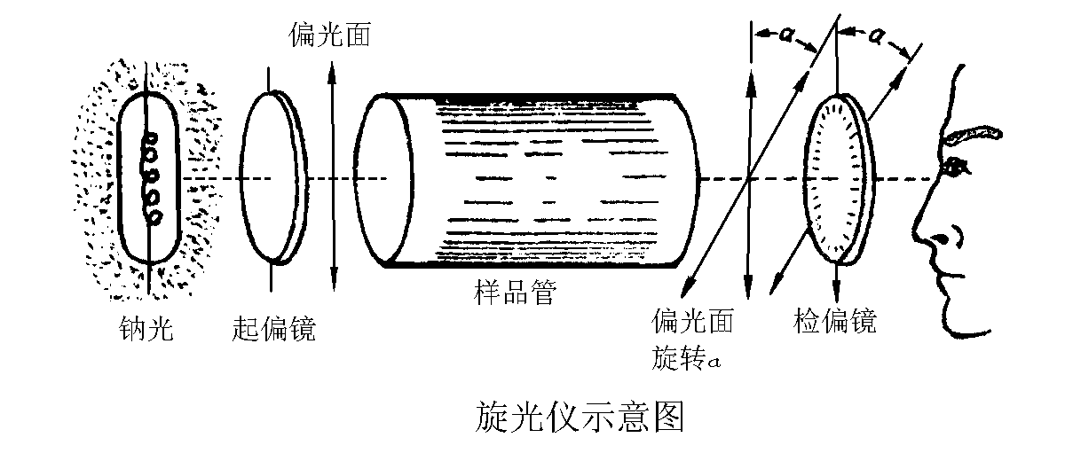

**三、实验原理**

许多如石油，葡萄糖等的化合物都有旋光性，这是由于其分子结构不对称而形成的。这些物质的各种形态都存在旋光性，包括这些物质的溶液。

研究表明：

对于具有旋光特性的液体来说，当偏振光通过它后，偏振面旋转角度 $φ$ 正比于光通过溶液的厚度 $l$ 和溶液的浓度 $c$，即

$$φ= αlc$$

式中， $α$ 称为物质的旋光率，它与入射光波波长和旋光物质有关，即不同波长的线偏振光通过一定长度的旋光物质后振动面旋转的角度会不同，这种现象称为旋光色散， $α$ 还与温度有关，但关系不大。对多数物质，温度每升高1 $℃$，旋光率约减小千分之几。

在本实验中，

马吕斯定律：强度为 $I_{0}$ 的线[偏振光](https://baike.baidu.com/item/%E5%81%8F%E6%8C%AF%E5%85%89/1421043?fromModule=lemma_inlink)，透过检偏片后，[透射光](https://baike.baidu.com/item/%E9%80%8F%E5%B0%84%E5%85%89/5611643?fromModule=lemma_inlink)的强度（不考虑吸收）为

$$I= I_{0}\cos^{2}θ$$

式中， $θ$ 是[入射线](https://baike.baidu.com/item/%E5%85%A5%E5%B0%84%E7%BA%BF/2808313?fromModule=lemma_inlink)[偏振光](https://baike.baidu.com/item/%E5%81%8F%E6%8C%AF%E5%85%89/1421043?fromModule=lemma_inlink)的光振动方向和[偏振片](https://baike.baidu.com/item/%E5%81%8F%E6%8C%AF%E7%89%87/3198438?fromModule=lemma_inlink)[偏振化方向](https://baike.baidu.com/item/%E5%81%8F%E6%8C%AF%E5%8C%96%E6%96%B9%E5%90%91/5949226?fromModule=lemma_inlink)之间的夹角。通过此式，我们可以通过测量光的强度间接算出物质的旋光率 $α$。

旋光物质有左旋光和右旋光之分。当实验者迎着光线观察时，振动面顺时针方向转动的物质称为右旋物质，反之称为左旋物质。

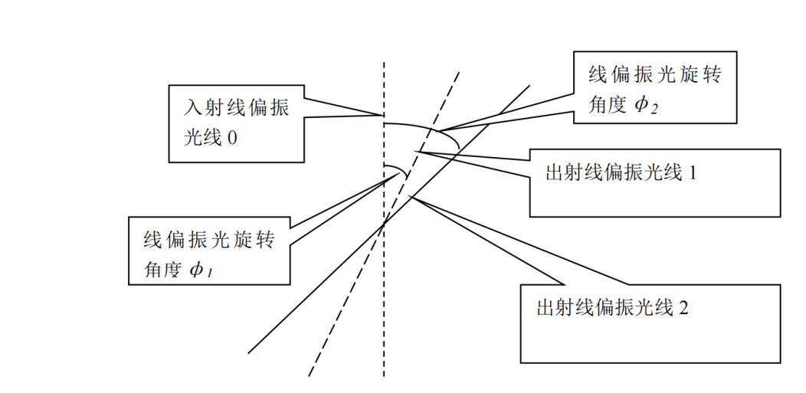

如上图：简单的判断方法为，依然选取 *l*1、*l*2为素数， *l*2> *l*1，且其差值

不大；如果测得*θ2*>*θ1*，即可判定该物质为右旋光物质，反之则为左旋光物质。

**四、内容步骤**

确定光源的偏振性并验证马吕斯定律

1.1把激光器、光强探测器放在导轨上，然后将光强探测器与光功率计相连。

1.2打开光功率计电源开关，调节光功率计的量程精度至千分位，打开半导体激光器并调节至最大强度在导轨上没有其他元件时，使激光垂直输入光强探测器。观察光功率器上数值变化，调节其衰减值至合适区间。

1.3放入起偏器，调节起偏器的高度，使激光从其中心通过；调节起偏器的角度，使得光强读数最大，从最大光强位置开始到旋转 90°，逐次改变起偏器的角度，每隔 15°记录一组数据，根据得到的数据判断光源的偏振态，如果得出光源是线偏振光，用这些数据作 $I\sim {（cos{θ）}}^{2}$ 的关系图，验证马吕斯定律。

1.4如果光源不是线偏振光，请将起偏器调回光强读数最大的位置，放入检偏器，并调节检偏器使光强读数最大，从这个位置开始到旋转 90°，逐次改变检偏器的角度，每隔 15° 记录一组数据，用得到的数据验证马吕斯定律。

测量葡萄糖溶液的旋光率

2.1将半导体激光器，起偏器，样品管支架，光强探测器安装并固定在光具座上，调节同轴等高使激光器发出的激光垂直通过起偏器和光强探测器的中心。

2.2调节起偏器转盘使输出的偏振光最强，将检偏器固定在导轨的滑块上，使检偏器与起偏器平行且等高同轴。将检偏器旋转360°，观测旋转过程中光强的变化。

2.3在调节检偏器转盘并使从检偏器输出的光强最大之后，记下此时检偏器的角度值 ${θ_{0}}_{i}$，放入质量浓度 $c=15\%$ 的葡萄糖溶液试管，将检偏器旋转360 $°$，调节检偏器使从检偏器输出的光强最大，记录此时检偏器角度 $θ_{i}$。取下葡萄糖溶液试管，将检偏器旋转360 $°$，调节检偏器转盘使从检偏器输出的光强最大，重新记录检偏器角度值 ${θ_{0}}_{i}'$。重复上述步骤5次得到五组数据，最后通过逐差法计算出最终数值并算出该浓度葡萄糖溶液旋光率。

**五、数据处理**

**文字**（小四宋体、1.5倍行距），表格居中（表格字号五号）、曲线图（单图可采用四周型右对齐，多图并排可采用上下型居中）

1、单起偏器确定光源的偏振性

把激光器、光强探测器安放在导轨上，然后打开光强探测器电源开关，在导轨上没有其他元件时，使激光垂直射入光强探测器。放入起偏器，调节起偏器的高度，使激光从其中心通过。调节起偏器的角度，使得光强读数最大，从最大光强位置开始到旋转 90°，逐次改变起偏器的角度，每隔 15°记录一组数据，如下：

|  |  |  |
| --- | --- | --- |
|  | 起偏器偏转角度 | 光强(10^(-7)A) |
| 第一次 | 0 | 3.895 |
| 第二次 | 15 | 3.662 |
| 第三次 | 30 | 3.149 |
| 第四次 | 45 | 2.425 |
| 第五次 | 60 | 1.721 |
| 第六次 | 75 | 1.264 |
| 第七次 | 90 | 1.131 |

由表中数据做图可得：

根据最小二乘法可得拟合的趋势线为：

ŷ = -0.0346x + 4.0191（其中 ${ R}^{2}$ = 0.9745）

2、同时使用起偏器和检偏器确定光源的偏振性

把激光器、光强探测器安放在导轨上，然后打开光强探测器电源开关，在导轨上没有其他元件时，使激光垂直射入光强探测器。放入起偏器和检偏器，调节起偏器和检偏器的高度，使激光从其中心通过。将起偏器调到光强读数最大的位置，放入检偏器，并调节检偏器使光强读数最大，从这个位置开始到旋转 90°，逐次改变检偏器的角度，每隔 15° 记录一组数据，如下：

|  |  |  |
| --- | --- | --- |
|  | 起偏器偏转角度 | 光强(10^(-7)A) |
| 第一次 | 0 | 2.841 |
| 第二次 | 15 | 2.745 |
| 第三次 | 30 | 2.309 |
| 第四次 | 45 | 1.662 |
| 第五次 | 60 | 0.958 |
| 第六次 | 75 | 0.412 |
| 第七次 | 90 | 0.133 |

由表中数据作图可得：

根据最小二乘法可得拟合的趋势线为：

ŷ = -0.0337x + 3.0951（其中 ${ R}^{2}$ = 0.9743）

观察到相关系数较大，且数据呈现线性递减的趋势，判断出光源是线偏振光。

3、验证马吕斯定律

通过同时使用起偏器和检偏器确定光源的偏振性中的实验数据，将检偏器偏转角 $θ$ 变为 ${（cos{θ）}}^{2}$：

|  |  |  |  |
| --- | --- | --- | --- |
|  | 起偏器偏转角度 | 偏转角度余弦值的平方 | 光强(10^(-7)A) |
| 第一次 | 0 | 1 | 2.841 |
| 第二次 | 15 | 0.933 | 2.745 |
| 第三次 | 30 | 0.75 | 2.309 |
| 第四次 | 45 | 0.5 | 1.662 |
| 第五次 | 60 | 0.25 | 0.958 |
| 第六次 | 75 | 0.06 | 0.412 |
| 第七次 | 90 | 0 | 0.133 |

并绘制 $I\sim {（cos{θ）}}^{2}$ 的关系图，如下：

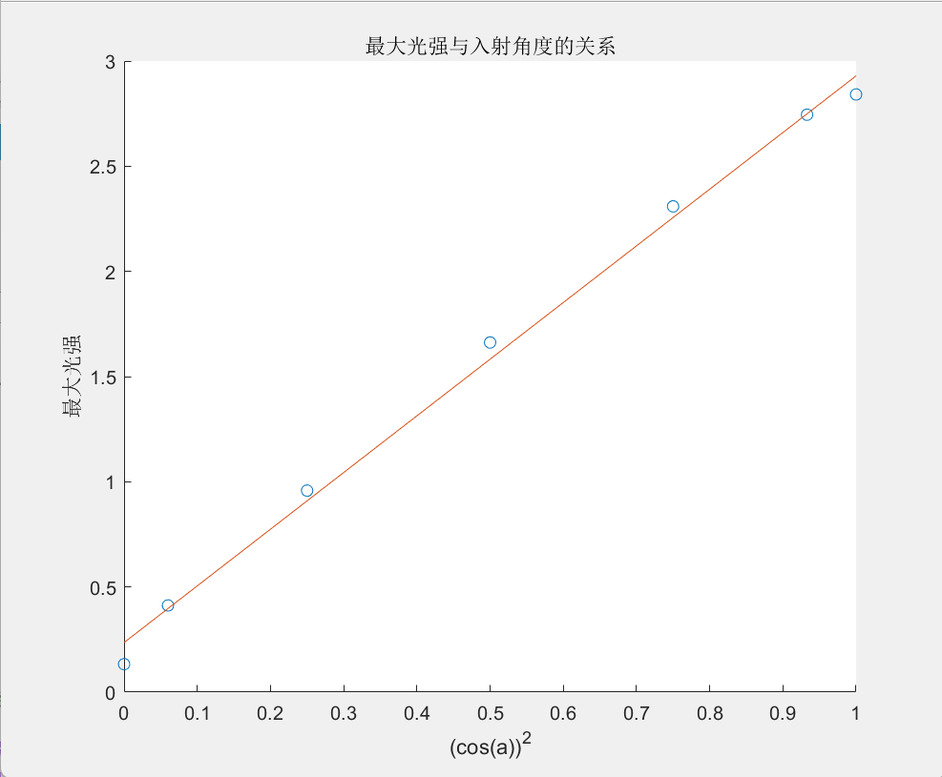

根据最小二乘法可得拟合的趋势线为：ŷ = 2.6937x + 0.2358（其中 ${ R}^{2}$ = 0.9959）

相关系数较大，所以 $I$ 正比于 ${（cos{θ）}}^{2}$，符合马吕斯定律。另外观察图像得第四次实验数据与回归线较远，分析原因可能是实验室所处环境距离白炽灯管太近，影响实验准确性。

1. **测量葡萄糖溶液的旋光率**

在调节检偏器转盘并使从检偏器输出的光强最大之后，记下此时检偏器的角度值 ${θ_{0}}_{i}$，放入质量浓度 $c=15\%$ 的葡萄糖溶液试管，将检偏器旋转360 $°$，调节检偏器使从检偏器输出的光强最大，记录此时检偏器角度 $θ_{i}$。取下葡萄糖溶液试管，将检偏器旋转360 $°$，调节检偏器转盘使从检偏器输出的光强最大，重新记录检偏器角度值 ${θ_{0}}_{i}'$。重复上述步骤5次得到五组数据，最后通过逐差法计算出最终数值并算出该浓度葡萄糖溶液旋光率。

在测量葡萄糖溶液的旋光率实验中，我们得到了如下图所示的原始数据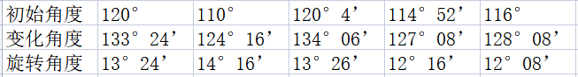

在经过转换后得到百分位的角度为

$φ_{1}=13.4{，φ}_{2}=14.27$， $φ_{3}=13.43$， $φ_{4}=12.27$， $φ_{5}=12.13$

$\overline{φ}$ = $\frac{φ_{1} + φ_{2} + φ_{3} + φ_{4 }+ φ_{5}}{5}$ = 13.10°

该葡萄糖溶液的旋光度为：

$$φ= \overline{φ}=13.10°$$

测量出溶液试管长度：

$$l=1.66 ±0.01 dm$$

已知溶液质量浓度:

$$c=0.15g/{dm}^{3}$$

求出 $α$ 旋光率：

$$φ= αlc$$

$α= \frac{φ}{lc}=52.61(° ∙ {cm}^{3 }∙ g^{-1}∙ {dm}^{-1})$

对函数两边取自然对数，得

$$lnα=lnφ-lnL-lnc$$

求全微分，得

$\frac{dα}{α}$ = $\frac{dφ}{φ}$- $\frac{dL}{L}$- $\frac{dc}{c}$

以误差量代替微分量，取各项平方和再开平方，得

$\frac{σ_{α}}{α}$ = $\sqrt{{\left(\frac{σ_{φ}}{φ}\right)}^{2}+{\left(\frac{σ_{L}}{L}\right)}^{2}+{\left(\frac{σ_{c}}{c}\right)}^{2}}$ = $\sqrt{{\left(\frac{0.01}{1.66}\right)}^{2}}$ = 0.00602

求标准偏差，得

$σ_{α}$ = $α∙\frac{σ_{α}}{α}$ = 0.32 (° $∙ {cm}^{3 }∙ g^{-1}$ $∙ {dm}^{-1}$)

所以测量的旋光率为：

$α$ =52.61 ± 0.32(° $∙ {cm}^{3 }∙ g^{-1}$ $∙ {dm}^{-1}$)

**六、结论及分析**

在确定光源的偏振性实验中，我们得到的数据拟合直线相关系数较大，同时数据呈现线性递减趋势，判断出光源是偏振光。

在验证马吕斯定律中，我们将数据进行线性拟合，得到了拟合直线，其 $R^{2}$ 非常接近1，光强I与 $\cos^{2}θ$ 呈明显线性关系，且为单调递增函数,以此成功验证马吕斯定律

在测量葡萄糖溶液的旋光率实验中，我们考虑到环境误差影响较大，于是在起偏器每旋转15 $°$ 后都会重新测量一次检偏器初始角度，以达到减小误差的效果。在读完一次角度后，将 P2 旋转 360 $°$ 后再次读数，以减少偶然性，注意须从一个方向旋转 P2，以消除螺距误差。

实验结果较为理想，通过数据可以计算得到葡萄糖溶液的旋光率处于标准值误差内。

**附：原始数据**